ШКОЛЬНЫЕ ПРИНАДЛЕЖНОСТИ

1. Рассмотреть вместе с ребенком картинки, назвать их. Закрепить в словаре обобщающее понятие «школьные принадлежности».
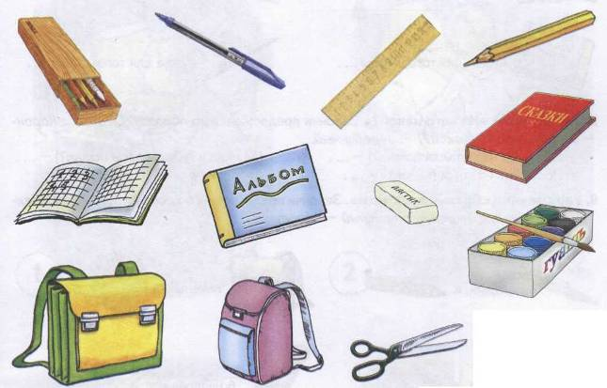

- Посмотри на предметы. Объясни разницу между: ручкой и карандашом, тетрадью и альбомом, ранцем и рюкзаком.

- Упражнение «Подскажи словечко».
Ваня ходит в детский сад. Он .... (дошкольник.) Таня ходит в школу. Она .... (школьница.)

- Назови предметы, которые Таня положит в пенал, и соедини их с пеналом линиями зеленого цвета. Назови предметы, которые Таня положит в рюкзак, и соедини их с рюкзаком линиями красного цвета.

- Упражнение «Назови ласково». Назови каждый предмет ласково. Образец: пенал
— пенальчик.

6. Игра «Жадина». Представь, что это твои школьные принадлежности. Составь словосочетания по образцу. Образец: мой портфель, моя тетрадь, мои ножницы.

7. Упражнение «Четвертый лишний». Прослушай слова. Выдели лишнее слово и объясни, почему оно лишнее.

Карандаш, отвертка, ручка, кисточка. Мячик, ластик, пенал, линейка.
Альбом, букварь, тетрадь, ножницы. Ученик, ученица, учитель, воспитатель.

8. Упражнение «Подбери слова-действия». Закончи предложения.
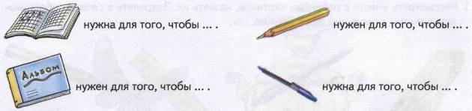
9. Упражнение «Из чего какой?» Закончи предложения по образцу. Образец: Карандаш из дерева (какой?) — деревянный.

Ножницы из металла (какие?) — ... Линейка из пластмассы (какая?) — ....
Портфель из кожи (какой?) — .... Ластик из резины (какой?) — ....

10. Упражнение «Сравни предметы». Закончи предложения по образцу. Образец: Желтый карандаш длинный, а красный — короткий.

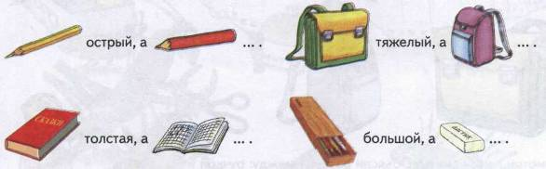

11. Упражнение «Скажи наоборот». Составь предложения по образцу. Образец: Таня
оставила ножницы в стакане. — Таня достала ножницы из стакана.

Таня положила линейку под букварь. Таня оставила альбом на столе.
Таня спрятала ластик за стакан. Таня поставила портфель под стол.

12. Упражнение «Нелепицы». Исправь предложения.

Кисточка рисовала Лену. Ручка написала письмо Тане.
Учебник учится по Саше. Букварь читает Олю.
Пенал положил Сашу в портфель. Вова резал бумагой ножницы.

